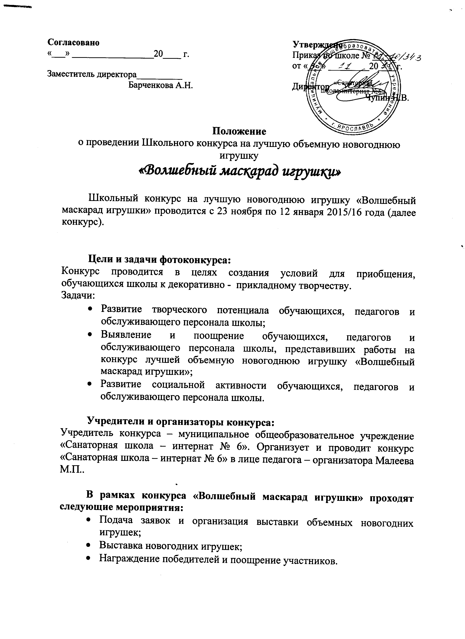
Конкурс проходит в три этапа:
На первом этапе с 23 ноября по 2 декабря принимаются заявки на участие в конкурсе.
На втором этапе, принимаются работы, выполненные из любого материала. Организуется выставка новогодних объемных игрушек, сроки организации выставки с 15 декабря по 11 января. Главным критерием отбора игрушек для участия в конкурсе являет объемность. Также может быть проведено интернет голосование за новогодние игрушки, которые будут размешены в официальной группе школы в социальной сети Одноклассники.
На третьем заключительном этапе подводятся итоги голосования, выявляются победители, проводится награждение победителей и поощрение участников. После демонтажа выставки, участники не несут ответственности за оставленные работы. Все работы после окончания выставки можно будет забрать у педагога-организатора в срок до 12 января 2016 года.

Номинации конкурса:
- Новогодняя игрушка (разный стиль исполнения) не менее 30 см.;
- Новогодняя гирлянда (разный стиль исполнения) не более 120 см..
Организаторы и жюри разрабатывают и утверждают критерии оценивания конкурсных работ в каждой номинации. Решение жюри оформляется протоколом, пересмотру не подлетит.

Участники конкурса:
Участниками конкурса объемных новогодних игрушек могут являться обучающиеся, педагоги, другие работники школы, а также выпускники школы или семьи обучающихся или сотрудников.

Возрастные категории участников фотоконкурса:
- Младшая возрастная группа (1-4 класс);
- Средняя возрастная группа (5-9 класс);
- Старшая возрастная группа (педагоги и обслуживающий персонал школы);
- Смешанная возрастная группа (семьи обучающихся или сотрудников).

Критерии оценивания:
- Соответствие заявленной номинации;
- Новизна работы и оригинальность;
- Качество исполнения;
- Законченность работы.

Подведение итогов и награждение:
Подведение итогов конкурса «Волшебный маскарад игрушки», награждение победителей и поощрение участников будет проводиться 28 декабря 2015 года.
Работы, принявшие участия в конкурсе «Волшебный маскарад игрушки» и занявшие призовые места, будут награждены дипломами. Остальные участники получают свидетельства участников конкурса «Волшебный маскарад игрушки».
За подготовку победителей педагоги будут награждены благодарственными письмами муниципального общеобразовательного учреждения «Санаторная школа – интернат № 6».

Приложение 1

Заявка на участие в конкурсе объемных игрушек
«Волшебный маскарад игрушки» для обучающихся

- Класс ___________________________;
- Педагог _________________________________.

Опись работы для работы в школьном конкурсе объемных новогодних игрушек «Волшебный маскарад игрушки»

№ п/п | Ф.И. участника | Название работы | Номинация | Возрастная категория участника

Приложение 2

Заявка на участие в конкурсе объемных игрушек
«Волшебный маскарад игрушки» для сотрудников (или семей сотрудников), а также семей обучающихся

- Семья ___________________________________;
- Должность сотрудника _____________________.

Опись работы для работы в школьном конкурсе объемных новогодних игрушек «Волшебный маскарад игрушки»

№ п/п | Ф.И. О. сотрудника | Название работы | Номинация | Возрастная категория участника

